一、注册
1.在浏览器地址栏输入http://114.215.128.144:8680/登录英诺格林采购管理平台。
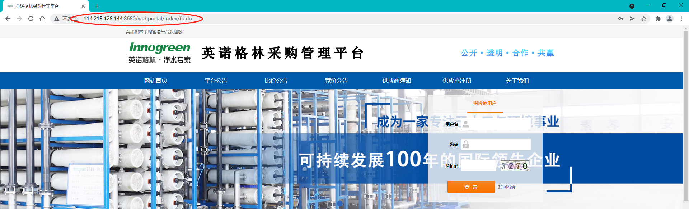
2.点击导航栏“供应商注册”进入注册页面。
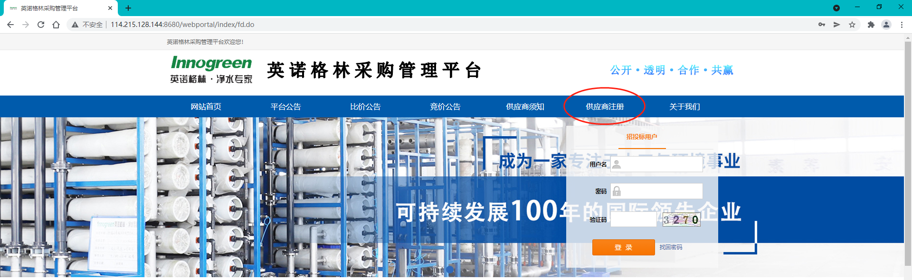
3.点击“确定”，并阅读注册须知。
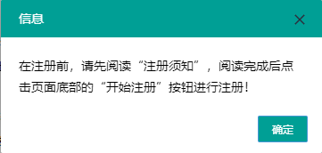
4.点击“开始注册”。
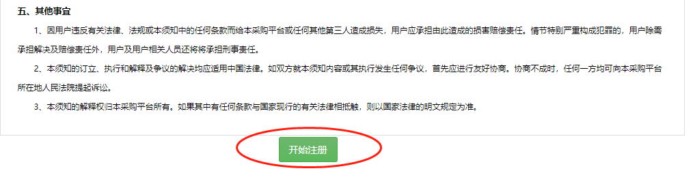
5.选择企业性质：企业/个人（注册成功后不能更改，请谨慎选择！），对所选的企业性质进行信息填充，红星为必填项。最后勾选阅读并同意服务条款，点击“注册”。
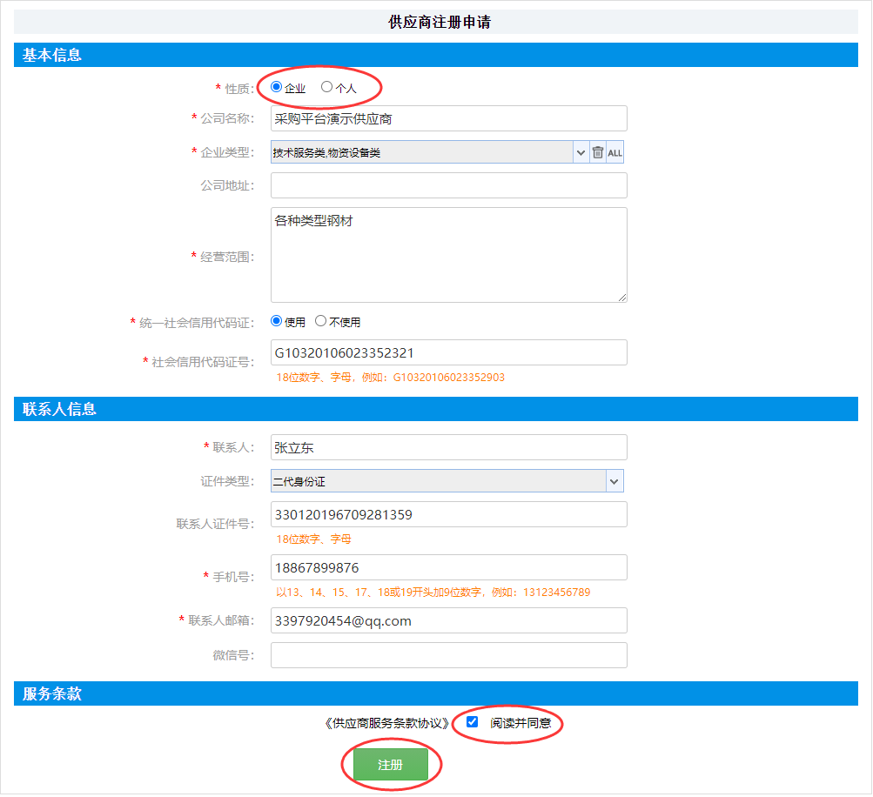
6.预留的联系人手机号会收到短信，用户名即登录账号，请妥善保管。
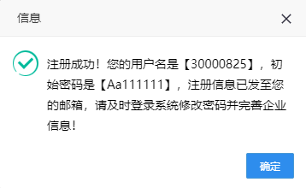
7.点击信息弹框“确定”按钮进入平台完善企业信息。（此环节可跳过，根据自身时间安排，后期可使用账号密码登录系统完善企业信息）
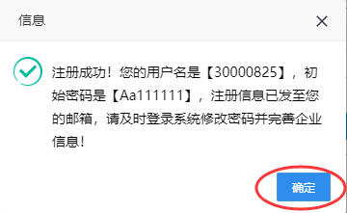
8.初次登录请修改密码。
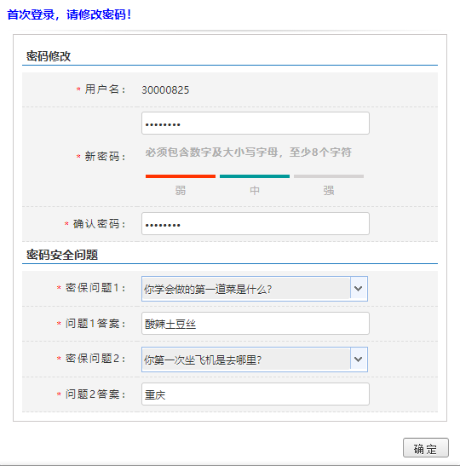
9.完善企业基本信息、企业证件信息、资质证书信息，红星为必填项。
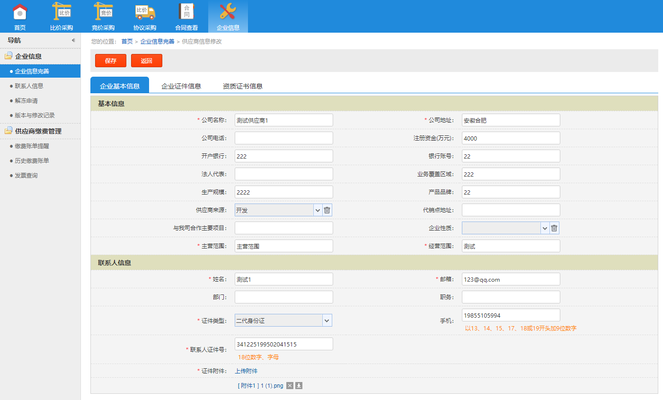
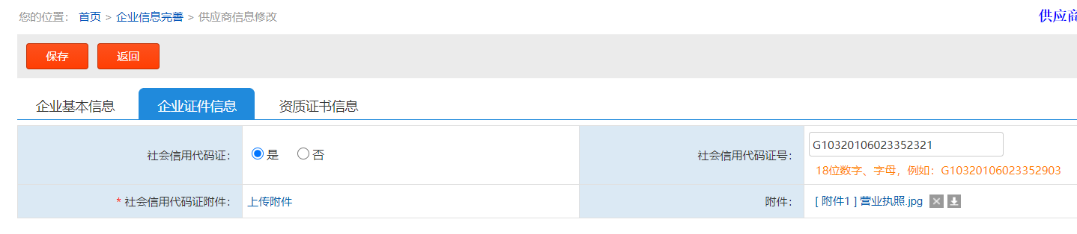
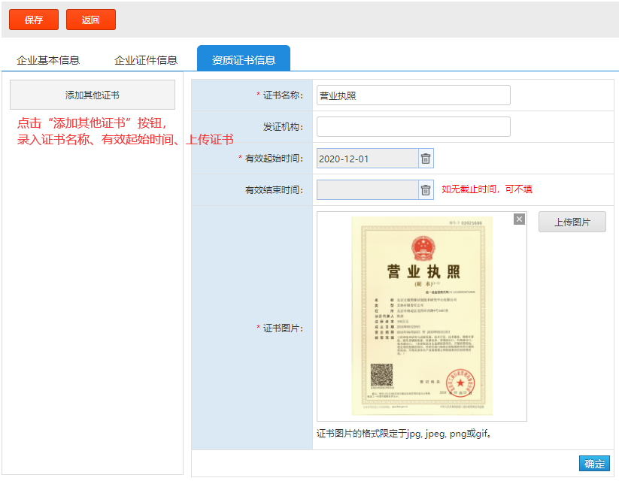

二、自荐申请
10.点击“自荐申请”
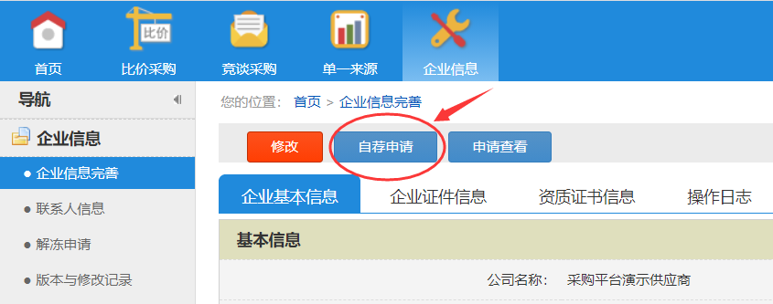
11.选择产业单位并填写申请说明，点击“确定”后提交审核。
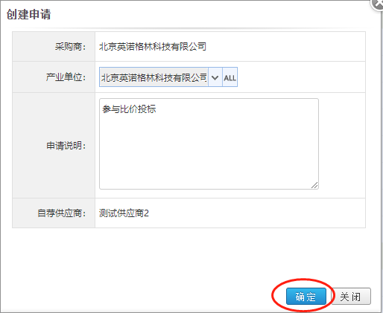
12.点击“申请查看”查看审核进度，审核通过后即可参与投标。
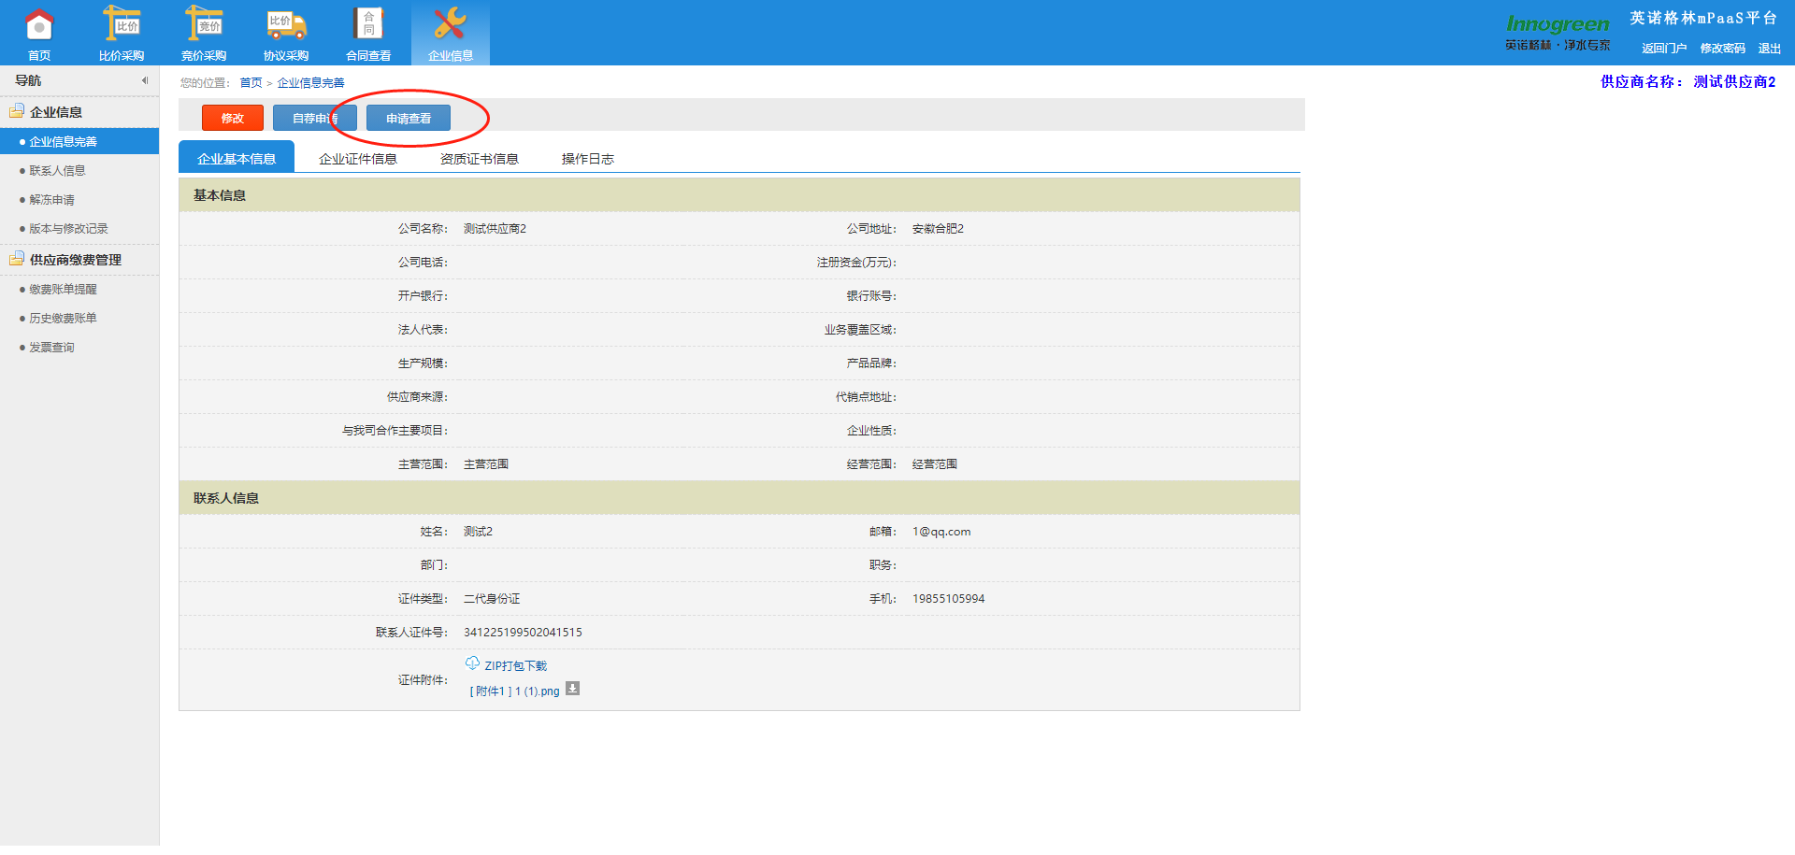
13.结束第四步“完成注册”，即可投标。


